 |  | Adı Soyadı: ………………………………….. Sınıfı: 8/…. | No: ……….
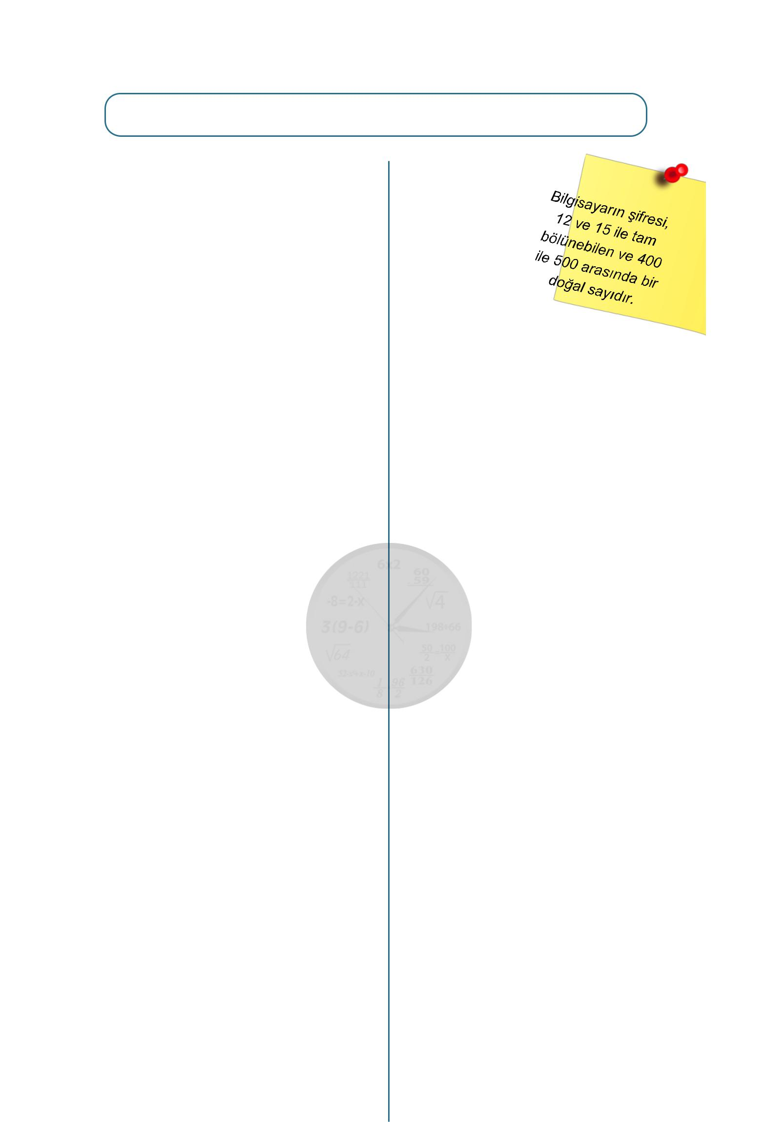

- 36 m ve 48 m uzunluğundaki iki tahta parçası uzunlukları en büyük olacak şekilde eşit uzunlukta parçalara ayrılacaktır.

Buna göre her bir tahta parçasının uzunluğu

en fazla kaç m olur?

A) 9 B) 12 C) 18 D) 24

- 84 kg ve 112 kg ağırlığındaki iki farklı cins nohut birbirine karıştırılmadan ve hiç artmayacak şekilde eşit büyüklükteki

torbalara doldurulacaktır.

Buna göre en az kaç torbaya ihtiyaç vardır?

A) 5 B) 6 C) 7 D) 8

- Ahmet Bey’in uzun kenarı 120 m ve kısa kenarı 84 m olan dikdörtgen biçiminde bir üzüm bağı vardır. Ahmet Bey üzüm bağının etrafına köşelere de birer tane gelecek

şekilde eşit aralıklarla ağaç dikmek istiyor. Ahmet Bey, ağacın tanesine 15 TL harcadığına göre bu iş için en az kaç TL harcama yapmıştır?

A) 105 B) 150 C) 255 D) 510

5.

Serdar Bey, oğlunun bilgisayarına bir şifre koyarak, bilgisayarın yanına yukarıdaki notu bırakıyor.

Serdar Bey’in oğlu bilgisayarına aşağıdaki sayılardan hangisini girerse bilgisayar açılabilir?

A) 420 B) 450 C) 470 D) 490

6. Burçin, iki farklı ilaçtan birisini 6 saatte bir,
diğerini 9 saatte bir alıyor ve ilaç alma saati
00.00-09.00 arasına gelirse o saatler
arasında ilaç içmiyor.
Burçin bu iki ilacı birlikte saat 09.15’de
aldıktan sonra tekrar birlikte saat kaçta alır?
A) 18.00 B) 19.15 C) 20.30 D) 21.15

 | 7. | A ve B iki doğal sayı ve |  |  | A |  | 3 | ‘tür.
 | 7. |  |  |  |  |  | 4 | ‘tür.
4. Bir hastanedeki iki hemşireden birisi 4 günde |  |  |  |  | B |  | 4
bir, diğeri 6 günde bir nöbet tutuyor. |  | EKOK(A,B) = 144 olduğuna göre EBOB(A,B)
Bu iki hemşire birlikte ilk nöbetlerini çarşamba |  | kaçtır?
günü tuttuklarına göre bundan sonra birlikte |  | A) 9 | B) 12 | C) 18 |  |  |  | D) 24
hangi gün nöbet tutarlar?
A) Pazartesi | B) Salı
C) Çarşamba | D) Perşembe

http://matematikvakti.net 1 facebook.com/MatematikVakti

- Bir sepetteki elmalar servis tabaklarına beşer beşer ve altışar altışar konulduğunda her seferinde 1 elma artıyor.

Buna göre kasadaki elma sayısı en az kaçtır?

A) 30 B) 31 C) 60 D) 61

- ₁₅^{K} ve ₂₅^{K} rasyonel ifadeleri birer doğal

sayıya eşit olduğuna göre en küçük K doğal

sayısı aşağıdakilerden hangisidir?
A) 50 | B) 75 | C) 90 | D) 100

9. Bir ortaokulun 7.sınıflarında 78, 8.sınıflarında |  |  |  |  | 13. A ve B özel okullarında sırasıyla dersler |  |  | 1
 |  |  |  |  |  |  |  | 2
130 öğrenci vardır. Bu okulun 7 ve 8.sınıf |  |  |  |  |  | 2
şubelerindeki öğrenci mevcutları birbirine eşit |  |  |  |  | saat ve | 2 | saat ve teneffüsler her iki okulda
 |  |  |  |  | saat ve | 3
olacağına göre 8.sınıf için en az kaç şube |  |  |  |  |  | 3
açılmalıdır? |  |  |  |  | da 10 dk’dır.
A) 3 | B) 5 | C) 7 |  | D) 8 | Her iki okulda dersler 09.00’da başlıyor ve
 |  |  |  |  | aynı saatte bitiyor. Dersler saat 13.00’den
 |  |  |  |  | erken bitmediğine göre en erken saat kaçta
 |  |  |  |  | biter?
 |  |  |  |  | A) 15.00 |  | B) 15.20 C) 15.30 D) 15.40

- Elif, kalemlerini 3 erli saydığında 1 kalemi, 5 erli saydığında 3 kalemi artıyor.

Elif’in kalem sayısı 3 desteden az olduğuna göre en çok kaç kalemi vardır?

A) 13 B) 15 C) 26 D) 29

- Bir hosting firması barındırdığı web siteleri için her 12 saatte bir veritabanı yedeği ve her 18 saatte bir dosyaların yedeğini almaktadır. Bu hosting firmasında barındırılan

matematikvakti.net web sitesinin veritabanı ve dosyaların yedeğini birlikte pazartesi 01.30 da aldıktan sonra veritabanı ve dosyaların yedeğini birlikte hangi gün saat kaçta alır?

A) Salı 12.30 B) Çarşamba 01.30

C) Çarşamba 13.30 D) Salı 13.30

14. | 84 K | 138 K
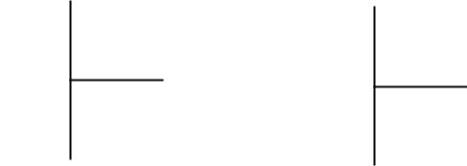
x _{y}

3 ₃


Yukarıda verilen bölme işlemlerinde K, x ve y sayıları birer doğal sayıdır. Buna göre x + y toplamı en az kaçtır?

A) 3 B) 5 C) 7 D) 8

- EBOB(A,B) = 6 ve A.B = 216 olduğuna göre A + B değeri aşağıdakilerden hangisi olabilir?
A) 30 B) 48 C) 54 D) 72

https://www.derskitabicevaplarim.com

http://matematikvakti.net 2 facebook.com/MatematikVakti

